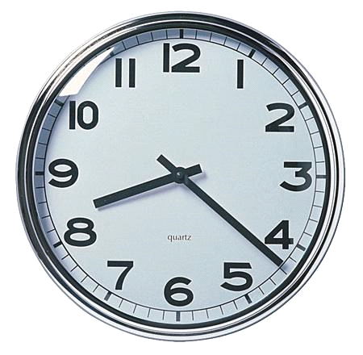
nombre ___________
fecha _______
sección _____
Juego de Mesa de La Hora y Vocabulario de Me Gustas Tú por Manu Chao

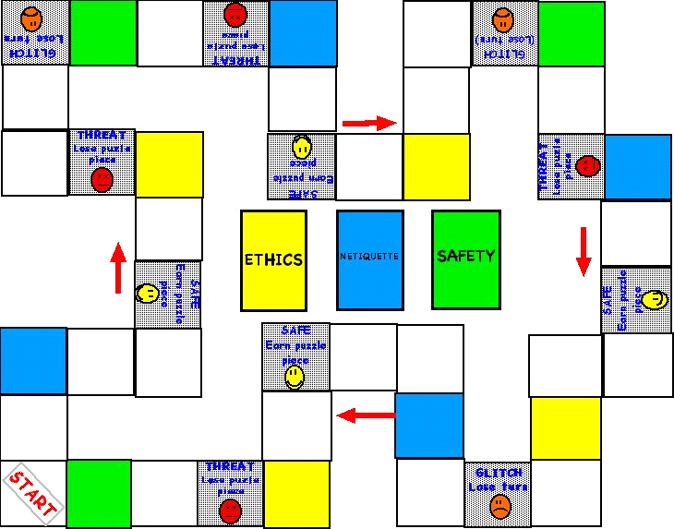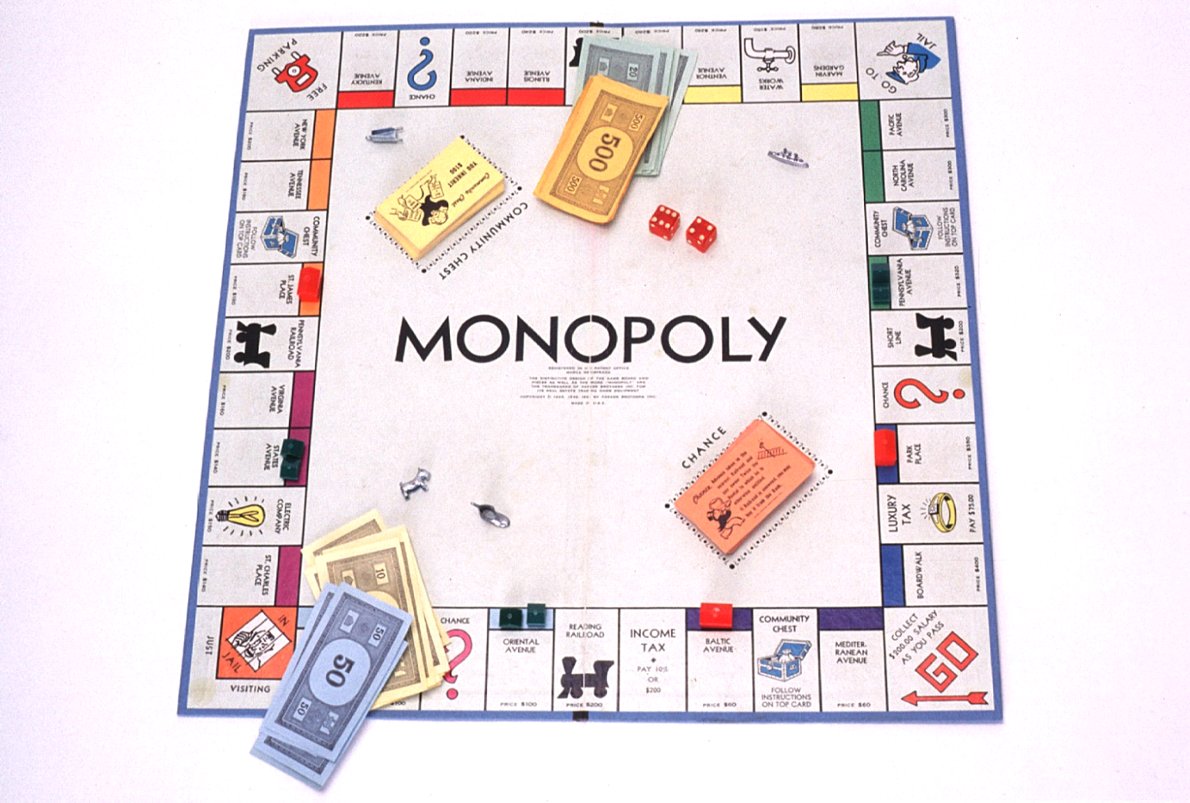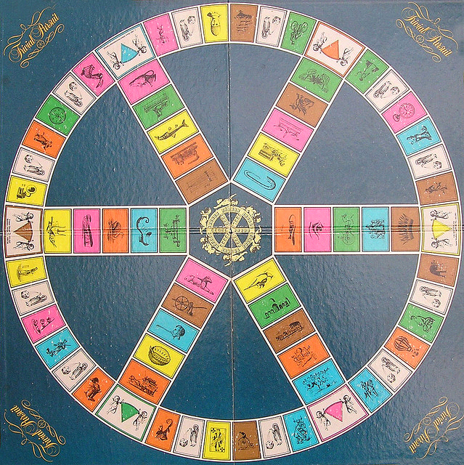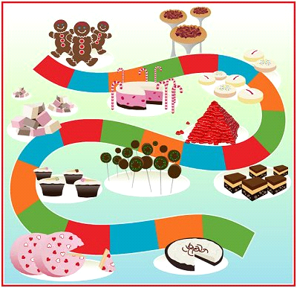

Inventa un juego de mesa como Monopoly, Candyland o Risk. Incluye el vocabulario de Me Gustas Tú y de la hora en los visuales y en las preguntas y respuestas.

□1. Un camino o sendero con el vocabulario:
□el principio  □el final 
□salta ____espacios porque_______________
□regresa _____espacios porque____________
□pierde un turno porque _________________
□3. 5-6 fotos/ilustraciones de vocabulario de la lista
□4. 5-10 tarjetas de Pregunta/Respuesta en la forma de selección multiple (a. b. c. o d) o una adivinanza
□5. 4 fichas y un dado  +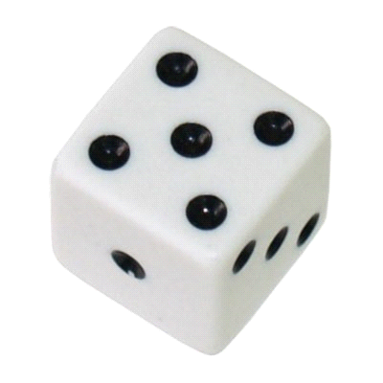
□6.Usa este vocabulario de la hora:
□1. Y cuarto □7. las cuatro □13. las diez □19. de la mañana
□2. Y media □8.las cinco □14. las once □20. de la tarde
□3. menos cuarto□9. las seis □15. las doce
□4. la una □10.las siete □16. mediodía
□5. las dos □11.las ocho □17. medianoche
□6. las tres □12.las nueve □18.el reloj

□7.Usa 10 sustantivos del vocabulario de Me Gustas Tú
□1. □6.
□2. □7.
□3. □8.
□4. □9.
□5. □10.

□8.Usa 5 verbos del vocabulario de Me Gustas Tú y conjúgalos en la forma correcta
□1. □4.
□2. □5.
□3.

_____________________________________________________________________
Reflexión

Escoge el número apropiado en cada area:

Uso apropiado de vocabulario 1 2 3 4

Pronunciación 1 2 3 4
ll, u, z, ñ, enfasis,
Comunicación clara de ideas 1 2 3 4

Gramática: verbos y conjugaciones 1 2 3 4

Responsibilidades

“Grit”/constancia 1 2 3 4
Organización 1 2 3 4
Tarea 1 2 3 4
Participación 1 2 3 4

Comentarios:__________________________________________________________________________________________________________________________________________________________________________________________

